

**RAPPORT**

**DE STAGE**

Hella NACEUR

**RAPPORT DE STAGE**

Développement Web – du 28 Novembre au 21 Janvier 2023

Au sein de l’Ecole Supérieure Libre d’Art de Paris



**SOMMAIRE**

1. **L’entreprise**
2. **Les missions**
3. **Les méthodes et outils de travail**
4. **Problèmes rencontrés et Solutions**
5. **Activités Réalisées**
6. **Aperçu de certaines pages des sites**
7. **Conclusion**



1. **L’entreprise**

**Nom** : Ecole Supérieure Libre d’Art de Paris

**Activité** : Ecole de formation post-bac en management et en art

**Dirigeant** : STEIN Laurène

**Objectif** : Former des étudiants post-bac partageant une passion pour l’art ou le management

**Localisation :** Paris

**Site-Web** : https://eslap.fr/

1. **Les missions**

Lors de ce stage plusieurs missions m’ont été confiées, principalement en rapport avec Wordpress.

**Voici le cahier des charges :**

* + Ajout de nouveaux boutons cliquables avec un texte sur  
    le menu principal
  + Traduction de toutes les pages du français à l’anglais, et  
    inversement pour certaines
  + Correction de mise en page de la brochure
  + Vérifier la mise en page et correction des fautes   
    d’orthographes présentes sur chaque page

1. **Les méthodes et outils de travail**

Pour s’organiser j’ai utilisé un outil de gestion de projet, Trello. Cet outil est souvent utilisé lors de projets en groupe pour se répartir les tâches. Je l’ai aussi utilisé personnellement pour garder un suivi de mes tâches données.

Voici une capture d’écran prise durant la première semaine de mon stage.

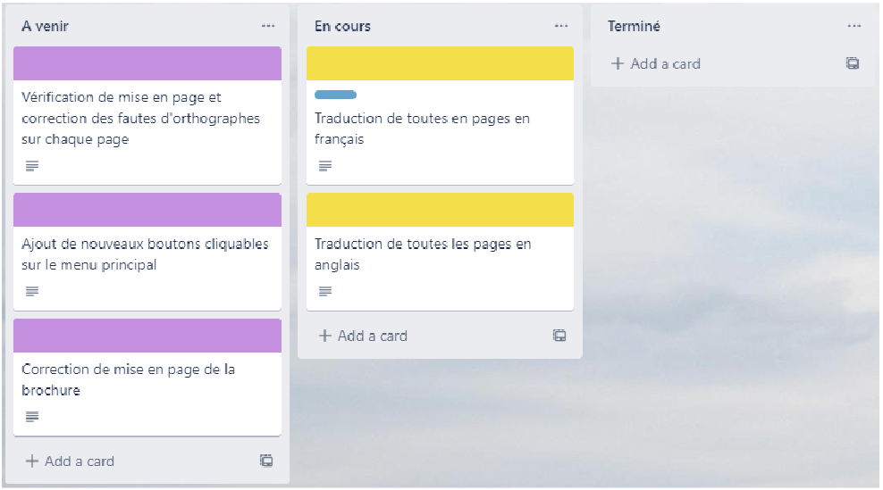

Voici les outils que j’ai le plus utilisé durant mon stage :



Voici un extrait du répertoire des pages du sites ;

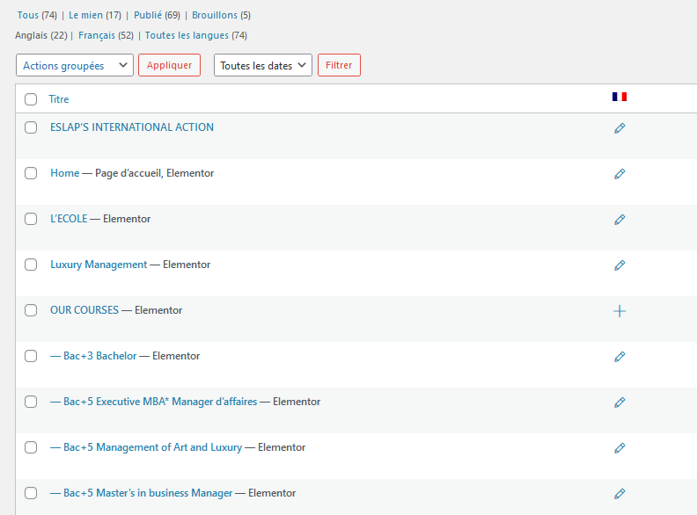

Voici une capture d’écran de l’interface offerte par le plug-in Elementor;

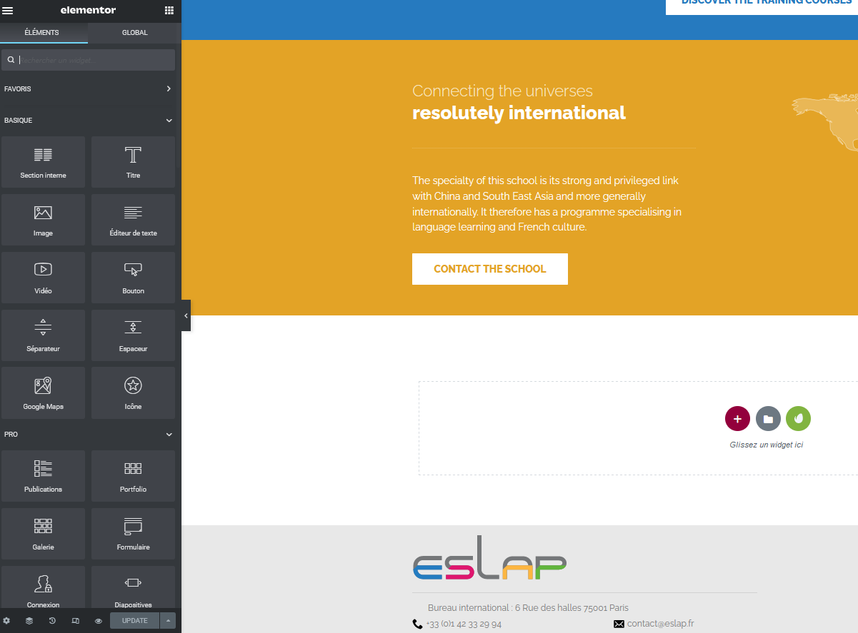

Elementor est un constructeur de page pour WordPress qui se présente sous la forme d'un plugin. Il permet de concevoir des pages complexes sur WordPress en glisser-déposer, et sans coder. Vous pouvez soit partir de zéro, soit utiliser des modèles de page tout prêts pour aller plus vite.

**4- Problèmes rencontrés et Solutions**

Durant ce stage j’ai eu quelques problèmes mineurs. Comme le fait de devoir travailler sur des sites déjà faits plein de bugs et d’incohérences. Ce qui a potentiellement ralenti la progression de l’accomplissement des tâches.

D’abord, il n’y avait pas d’équipe d’informaticien au sein de l’entreprise. Il n’était donc pas possible d’obtenir d’aide sans avoir à contacter un agent extérieur.

Ensuite, le tuteur nous à demander d’apporter des modifications à son site internet. Ce site internet étant hébergé sur Wordpress était aussi composé de HTML5 et de CSS3. Il était donc compliqué d’ajouter des éléments au thème personnalisé donné par Wordpress superposé de code HTML.

C’est-à-dire qu’il y a des limites à la l’ajout ou la modification de  
fonctionnalités ou de blocs de texte.  
Puis, j’ai remarqué ce problème lorsque je devais changer  
l’image en arrière-plan pour qu’elle corresponde aux deux  
versions, français et anglais.

Afin de remédier au problème de la conception des pages, il aurait fallu les recréer en entier, soit en HTML, soit grâce au drag and click de Wordpress.

**5- Activités Réalisées**

Voici quelques activités que j’ai réalisé durant mon stage :

* **Traduction de pages du français à l’anglais**

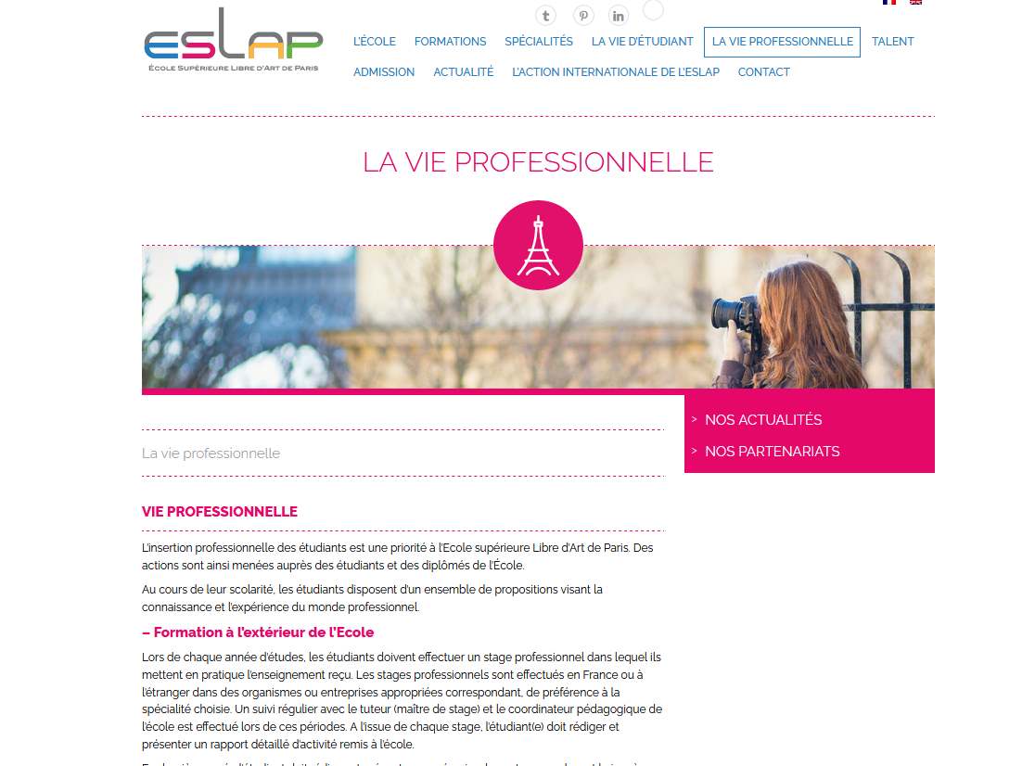

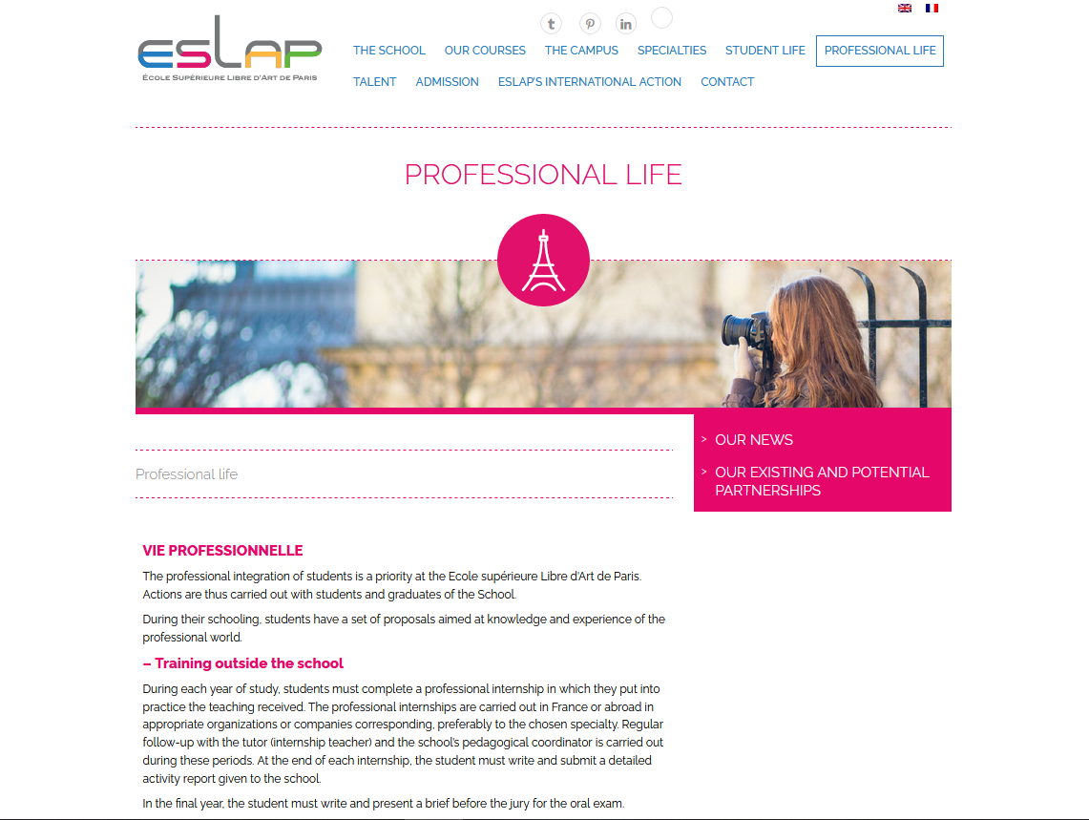

**6- Aperçus de certaines pages des sites**

Voici quelques pages du site de l’Ecole Supérieur Libre d’Art de Paris.

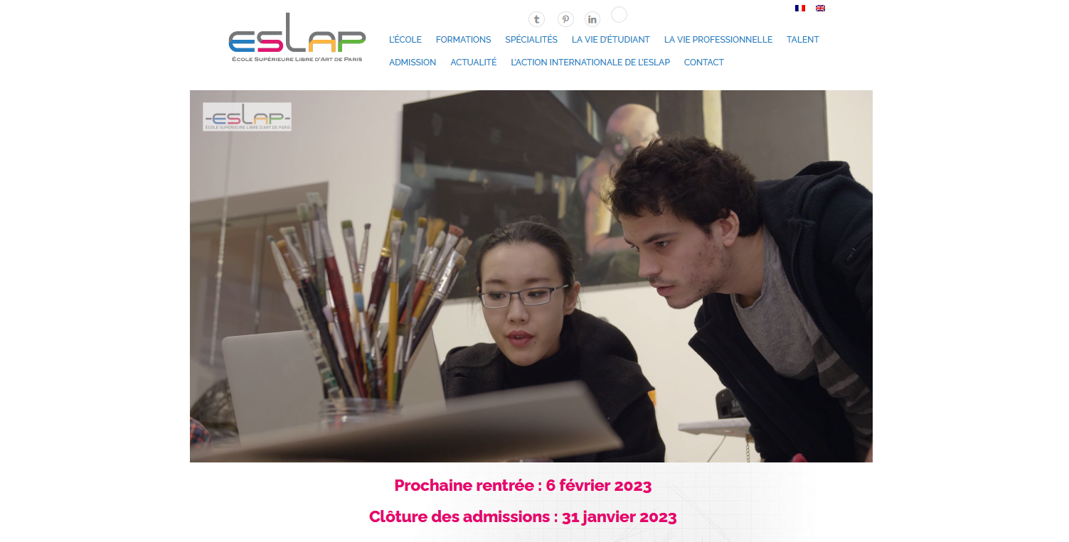

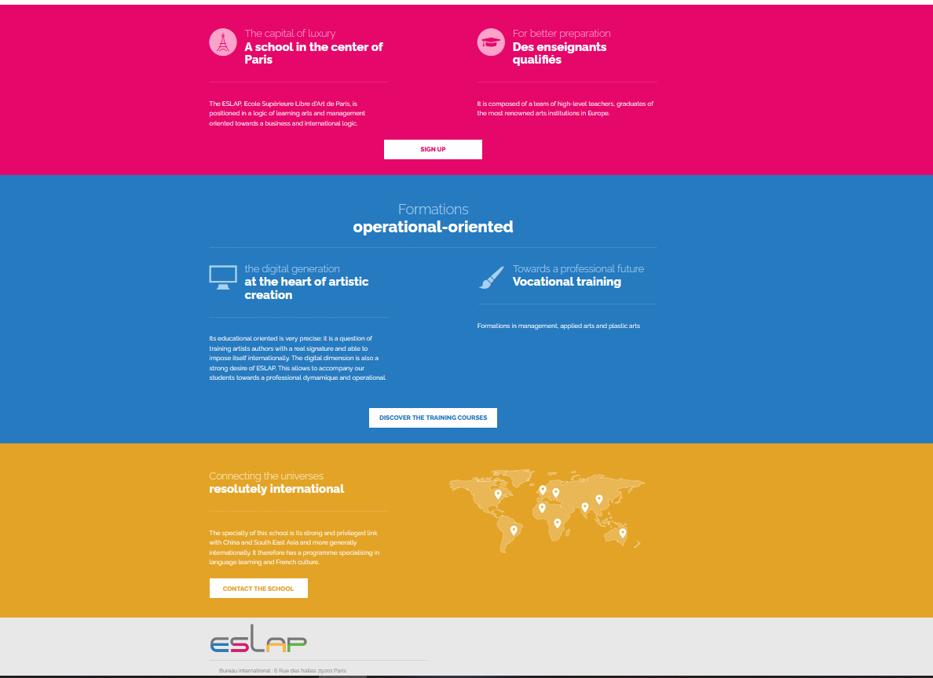

1. **Conclusion**

Ces 8 semaines de stage au sein de l’ESLAP, m’auront permis d’approfondir mes connaissances concernant le CMS Wordpress. En plus de travailler en groupe sur le site d’une école de formation. Il est intéressant de voir qu’il n’est pas nécessaire d’avoir un pôle informatique pour constituer son site internet.

Malgré cela, je suis restée insatisfaite du fait de ne pas avoir pu reformer le site afin de le rendre plus propre.

J’ai eu la chance de travailler en groupe avec d’autre camarades stagiaires. Nous avons dû nous répartir le travail afin de ne pas être à plusieurs sur une page.

Je tiens à remercier les tuteurs qui m’ont permit d’effectuer ce stage enrichissant.

Mais aussi j’adresse mes remerciements aux professeurs qui ont encadré celui-ci.